Wikipedia es una enciclopedia libre, políglota y editada colaborativamente. Es administrada por la Fundación Wikipedia, una organización sin ánimo de lucro cuya financiación está basada en donaciones. Sus más de 37 millones de artículos en 287 idiomas han sido redactados conjuntamente por voluntarios de todo el mundo,lo que hace un total de más de 2000 millones de ediciones, y prácticamente cualquier persona con acceso al proyecto puede editarlos, salvo que la página esté protegida contra el vandalismo para evitar problemas y/o trifulcas.

Fue creada en enero de 2001 por Jimmy Wales y Larry Sanger, es la mayor y más popular obra de consulta en Internet. Desde su fundación, Wikipedia no solo ha ganado en popularidad —se encuentra entre los 10 sitios web más populares del mundo—, sino que su éxito ha propiciado la aparición de proyectos hermanos: Wikcionario, Wikilibros, Wikiversidad, Wikiquote, Wikinoticias, Wikisource, Wikiespecies y Wikiviajes.

La Fundación Wikimedia (en inglés: Wikimedia Foundation, Inc.) es una organización sin ánimo de lucro —de acuerdo con la tipología jurídica del artículo 501 del código federal de Estados Unidos. Está instituida bajo las leyes 501de Florida, Estados Unidos. Su existencia fue oficialmente anunciada por el director general de Bomis y cofundador, junto a Larry Sanger, de Wikipedia, Jimmy Donal Wales el 20 de junio de 2003. Tiene su sede en San Francisco, California, Estados Unidos. El presidente de su Consejo de Administración es Christophe Henner y su directora ejecutiva es Katherine Maher desde junio de 2016.

Técnicamente, el alcance de la marca es para: «Suministro de información en materia de conocimientos enciclopédicos generales a través de Internet

En octubre de 2011, Wikimedia Foundation anunció el lanzamiento de Wikipedia Zero, una iniciativa para permitir el acceso gratuito móvil (datos) a la Wikipedia en países del tercer mundo a través de colaboraciones con operadores de telecomunicaciones móviles

Además de la enciclopedia multilingüe Wikipedia, la fundación es responsable de una mediateca que contiene más de 20 millones de archivos multimedia libres denominada Wikimedia Commons. También gestiona un diccionario y tesauro multi-idioma llamado Wikcionario, una biblioteca en línea de textos originales que se encuentran en dominio público o que han sido publicados bajo licencia de contenido libre denominada Wikisource, una colección de libros de texto, manuales, tutoriales u otros textos pedagógicos de contenido libre y de acceso gratuito llamada Wikilibros, una fuente de noticias libres conocida como Wikinoticias, una colección de citas Wikiquote, un catálogo de especies Wikispecies, un sitio web de apoyo para los proyectos de la Fundación Wikimedia denominado Meta-Wiki y una plataforma educativa, en línea, libre y gratuita, con filosofía wiki llamada Wikiversidad, todos proyectos basados en el software wiki de código abierto conocido como MediaWiki.

Los capítulos locales son organizaciones independientes que comparten los objetivos de la Fundación Wikimedia y los apoyan dentro de una región geográfica especificada. Ellos apoyan la Fundación Wikimedia, la comunidad Wikimedia y los proyectos de Wikimedia de formas diferentes

Además, se encargan de difundir los proyectos de Wikimedia, el contenido libre y la cultura wiki. También proveen a la comunidad un punto de contacto entre compañeros para realizar necesidades específicas locales

Las cinco ediciones con más artículos son, en orden descendente, inglés, sueco, neerlandés, alemán y francés. A fecha de enero de 2011, Wikipedia contenía 278 ediciones —268 activas— en varios estados de desarrollo, que sumaban más de 17 millones de artículos.

La lista de idiomas incluye idiomas artificiales como el esperanto, lenguas indígenas o aborígenes como el náhuatl, el maya y las lenguas de las islas Andamán, o lenguas muertas, como el latín, el chino clásico o el anglosajón.

Wikimedia Commons: también recibe los nombres de Commons o La Comuna, es un depósito común de imágenes y contenido multimedia libre para los proyectos hermanos de la Fundación Wikimedia. Antes de su existencia, para usar una imagen en una cierta Wikipedia había que subirla a la edición correspondiente, con lo que se clonaba el mismo contenido varias veces, algo realmente ineficiente. Para ello se usaban scripts de subida masiva, que ahora han caído en desuso por la existencia de Commons.

Meta-Wiki: es un sitio web cuyo sistema administra la tecnología wiki para la visualización de las páginas de los proyectos de la Fundación Wikimedia.

Wikipedia es uno de los sitios web más visitados y referenciados del mundo en Internet, y consecuentemente es uno de los primeros sitios —o incluso el primero, en muchos casos— de entre los que aparecen en los resultados de los motores de búsqueda. Este hecho, sumado a la influencia cada vez mayor de Internet sobre las personas, trae como consecuencia un enorme impacto popular de la enciclopedia colaborativa a todos los niveles, impacto que se va acrecentando a medida que pasa el tiempo.

En los últimos años, Wikipedia ha estado influyendo notablemente en los medios de comunicación, sobre todo periodísticos, los cuales en numerosas ocasiones copiaron información de la web enciclopédica, la mayoría de las veces sin citar la fuente

Países desde donde se editan los artículos.

Wikipedia en alemán: Alemania (68 %), Austria (7,8 %).

Wikipedia en español: España (18,4 %), México (16,5 %), Argentina (13,1 %).

Wikipedia en francés: Francia (65,8 %), Canadá (5,3 %).

Wikipedia en inglés: EE. UU: (32 %), R.U. (9,4 %), India (5,7 %), Canadá (5,3 %).

Wikipedia en japonés: Japón (86 %), China (1,8 %).

La Asociación Civil Wikimedia Argentina es una asociación privada sin fines de lucro, bajo las regulaciones del Código Civil argentino. Es una organización independiente administrada por sus socios que sirve y actúa como el capítulo Wikimedia local en la Argentina.

Luego de más de un año de preparación en encuentros informales, la Asamblea fundacional de Wikimedia Argentina tuvo lugar el 1 de septiembre de 2007 con 28 miembros fundadores. En esa oportunidad, se aprobaron los estatutos de la Asociación y se eligió a la primera directiva. El 11 de diciembre de ese año, Wikimedia Argentina fue oficialmente reconocida como un capítulo Wikimedia por el Directorio de la Fundación Wikimedia

El objetivo de Wikimedia Argentina es contribuir activamente a la difusión, el desarrollo y el progreso del conocimiento y la cultura en el territorio argentino, especialmente a través de la promoción y el apoyo a los proyectos de la Fundación Wikimedia. Wikimedia Argentina es también una entidad afiliada a Creative Commons Argentina y parte del comité asesor de Conectar Igualdad.

Actualmente, Wikimedia Argentina tiene más de 70 miembros y ha organizado diversas actividades para la promoción de Wikipedia y sus proyectos hermanos, incluyendo Wikimanía 2009 y el Encuentro Wikimedia Iberoamericano 2011. Wikimedia Argentina ha realizado talleres y presentaciones alrededor del país y ha firmado acuerdos de colaboración con instituciones culturales y educacionales como museos, archivos, bibliotecas y universidades. Wikipedia en el aula se ha convertido en un referente para la promoción de Wikipedia en contextos educativos.

Sitio web: http://www.wikimedia.org.ar

E-mail: correoarrobawikimedia.org.ar

Facebook: https://www.facebook.com/WikimediaArgentina

Twitter: @wikimedia_ar

Dirección: Av. Rivadavia 1545 (C1025AAD), Ciudad de Buenos Aires, Argentina

Podes solicitar ser alguno de los siguientes tipos de miembros: los socios activos deben ser mayores de edad y tener una cuenta de usuario válida en los sitios de la Fundación Wikimedia, los socios adherentes sólo necesitan ser mayores de edad y los socios cadetes son aquellos menores de 18 años. Los miembros honorarios son propuestos por los socios activos y aprobados por la Comisión Directiva. El Artículo 9 de nuestros estatutos detallan los derechos y deberes de cada categoría.

Wikimedia argentina participa activamente del desarrollo social en las actividades de la región ya sea como en la educación como en el sistema social como los derechos humanos y en la historia de la región.

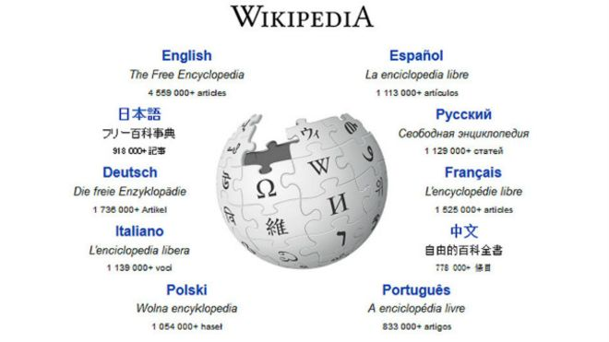

Idiomas en los que podes encontrar Wikipedia.

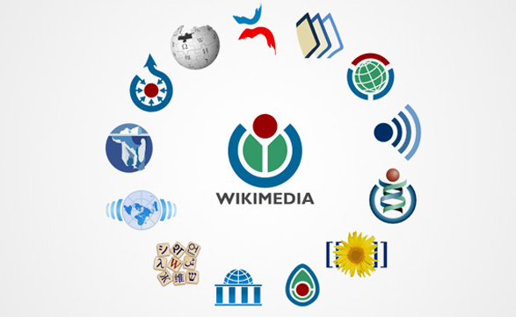

Wikimedia y sus aportes como fundación.

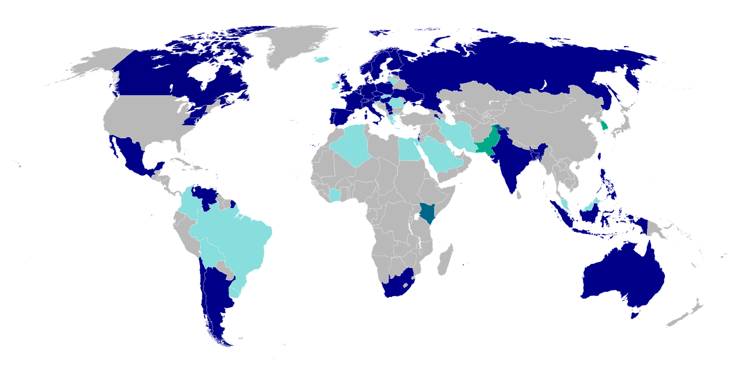

Países que participan en el desarrollo de wikimedia.

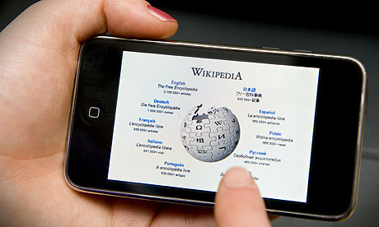

Ya disponible para como app.